**Đáp án**

**(Đề 4)**

***Bài 1***: Tìm x sao cho:

1,2 x (  - 0,05 ) = 1,44

( - 0,05) = 1,44 : 1,2

 - 0,05 = 1,2

 = 1,2 + 0,05

 = 1,25

2,4 x X – 0,23 = 1,25 x X

2,4 x X –1,25 x X = 0,23

X x (2,4 -1,25 ) = 0,23

X = 0,23 : 1,15

X= 0,2

***Bài 2*:** Tính biểu thức sau một cách hợp lí nhất:

**a)** 

Phân tích mẫu số ta có:

1997 1996 – 1995 1996 = 1996  (1997 -1995) = 1996 2.

Phân tích tử số ta có:

1998 ****1996 + 1997 ****11 + 1985 = 1998 ****1996 + (1996 + 1) ****11 + 1985

= 1998 1996 + 1996 11 + 11 +1985 = 1998 1996 + 1996 11 +1996

= 1996  (1998 + 11 + 1 ) = 1996 2010.

Vậy giá trị phân số trên là:  = 1005.

**b)** A =  +  +  + ......+  + 

Ta có:

2 x A = 1 +  +  +  + ......+ 

A = 2 x A – A = 1 + + + + .....+ -  +  +  + ......+  + 

A = 1 -   A = 

***Bài 3***: Theo bài ra ta có sơ đồ:

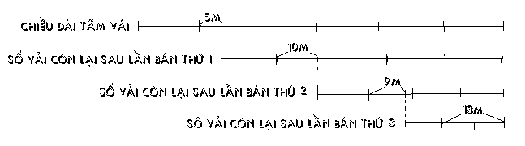

Số mét vải còn lại sau lần bán thứ 3 là:

13 : 2 x 3 = 19,5 (m)

Số mét vải còn lại sau lần bán thứ 2 là:

(19,5 + 9 ): 3 x 4 = 38 (m)

Số mét vải còn lại sau lần bán thứ 1 là:

(38 + 10): 4 x 5 = 60 (m)

Chiều dài tấm vải là:

(60 + 5): 5 x 6 = 78 (m)

***Bài 4***:

Theo bài ra ta có hình vẽ:

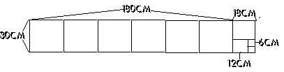

* Ta cắt một hình chữ nhật dài 198cm rộng 30 cm được số hình vuông cạnh 30cm là:

198 : 30 = 6 (hình ) dư 1 hình dài 30cm rộng 18 cm.

Vậy là phải cắt ra 7 (6+1) hình nên dùng 6 nhát cắt.

* Ta cắt hình chữ nhật dài 30 cm rộng 18 cm được số hình vuông cạnh 18 cm là:

30 : 18 = 1 (hình ) dư 1 hình dài 18 cm rộng 12 cm.

Vậy là phải cắt ra 2 (1+1) hình nên phải dùng 1 nhát cắt.

* Ta cắt hình chữ nhật dài 18 cm rộng 12 cm được số hình vuông cạnh 12 cm là:

18 : 12 = 1 (hình ) dư 1 hình dài 12 cm rộng 6 cm.

Vậy là phải cắt ra 2 (1+1) nên phải dùng 1 nhát cắt.

* Ta cắt 1 hình chữ nhật dài 12 cm rộng 6 cm được số hình vuông cạnh 6 cm là;

12 : 6 = 2 (hình )

Vậy là phải cắt ra hai hình nên dùng 1 nhát cắt.

a) Phải dùng số nhát cắt thẳng là : 6 +1+1+1= 9 (nhát)

Cắt được tất cả số hình vuông là : 6 +1+1+2 = 10(hình)

b)Hình vuông nhỏ nhất có diện tích là : 6 x 6 = 36 (cm2)

c) Tổng chu vi các hình vuông được cắt ra là :

30 x 4 x 6 +18 x 4 + 12 x 4 + 6 x 4 x 2 = 888(cm)